KONSULTACJE SPOŁECZNE

PUBLIKACJA/MODYFIKACJA STREF TRA NA POTRZEBY DZIAŁALNOŚCI AEROKLUBÓW KRAKOWSKIEGO I DOLNOŚLĄSKIEGO ORAZ AKADEMICKIEGO OŚRODKA SZYBOWCOWEGO W BEZMIECHOWEJ GÓRNEJ

- CEL

Koncepcja zmiany obejmuje:
- Zamianę istniejących stref AREA Pobiednik w strefy TRA o tych samych granicach poziomych i pionowych w celu uporządkowania zasad obowiązujących w trakcie wykonywania lotów przez Aeroklub Krakowski (w szczególności w odniesieniu do jednoznaczności klasyfikacji przestrzeni powietrznej)
- Podniesienie górnej granicy TRA171 w rejonie lotniska w Mirosławicach (EPMR) do wysokości 3500ft AMSL, na wniosek Aeroklubu Dolnośląskiego
- Wprowadzenie strefy TRA w rejonie Bezmiechowej Górnej na potrzeby zabezpieczenia lotów szybowcowych.

- ZAKRES PROPONOWANYCH ZMIAN:

3.1. Rejon lotniska Pobiednik (EPKP)

Proponowana zmiana zakłada stałą publikację tymczasowych stref TRA460ABCD (obecnie opublikowanych w AIP SUP), bez zmiany ich granic pionowych i poziomych oraz zasad użytkowania.
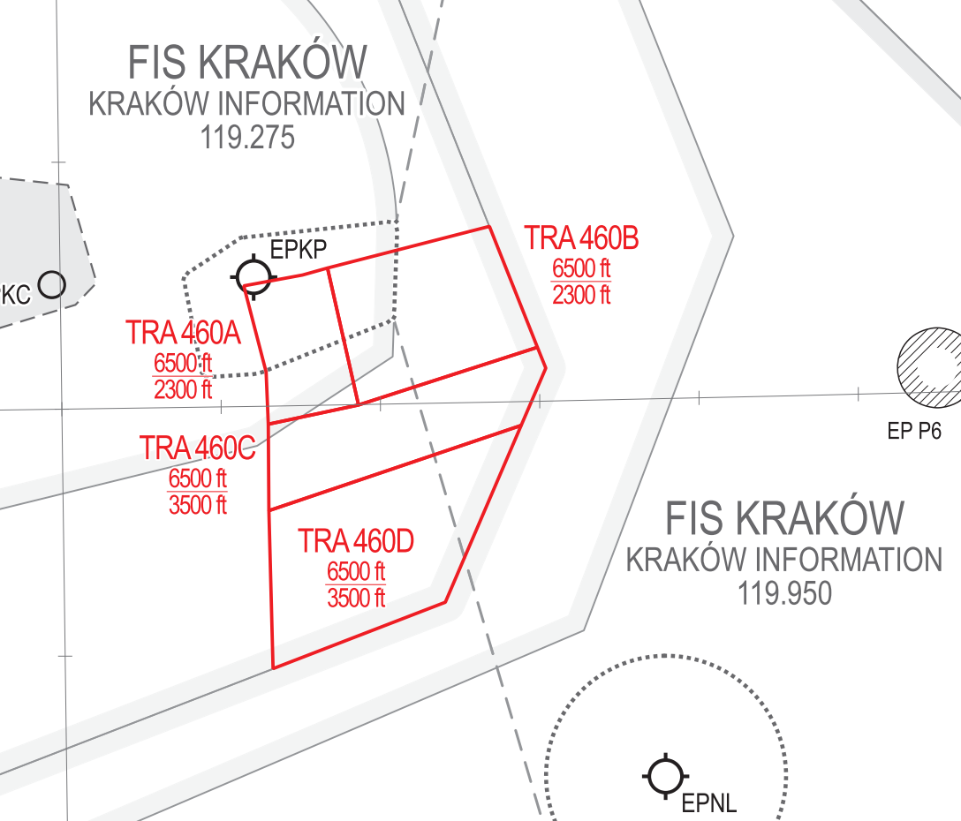

3.2. Rejon lotniska Mirosławice (EPMR)

Proponowana zmiana obejmuje podwyższenie górnej granicy TRA171 z 2500 na 3500ft AMSL. Z uwagi na przebieg procedur dolotowych/odlotowych do lotniska EPWR w przypadku wykonywania startów z RWY11 strefa TRA171 będzie mogła być aktywowana tylko do wysokości 3000ft AMSL.

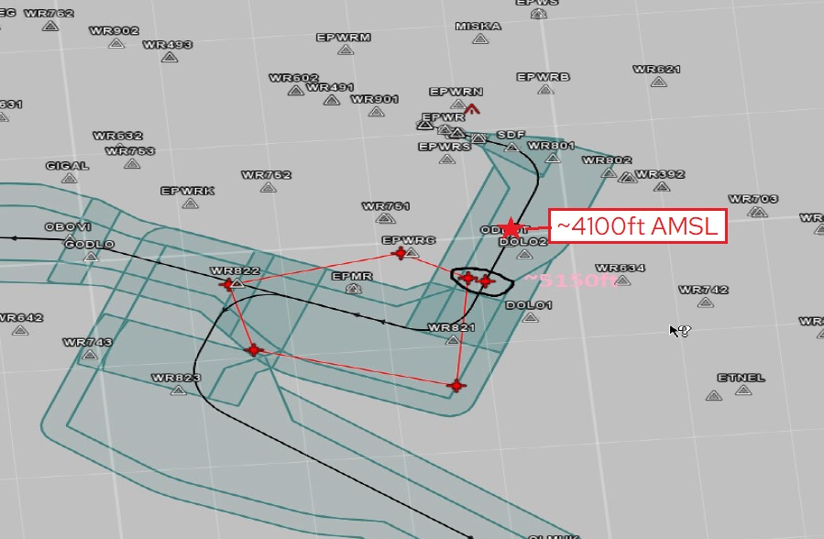

3.3 Rejon Bezmiechowej
Planowane jest wprowadzenie strefy o granicach poziomych widocznych na rysunku poniżej oraz o granicach pionowych GND – FL95. Strefa wyznaczona na potrzeby zabezpieczenia lotów szybowcowych w rejonie Bezmiechowej. Przestrzeń niesklasyfikowana. Stała trasa lotnictwa wojskowego MRT 143 posiada priorytet nad strefą EPTR 71. Organizator: Akademicki Ośrodek Szybowcowy w Bezmiechowej Górnej.
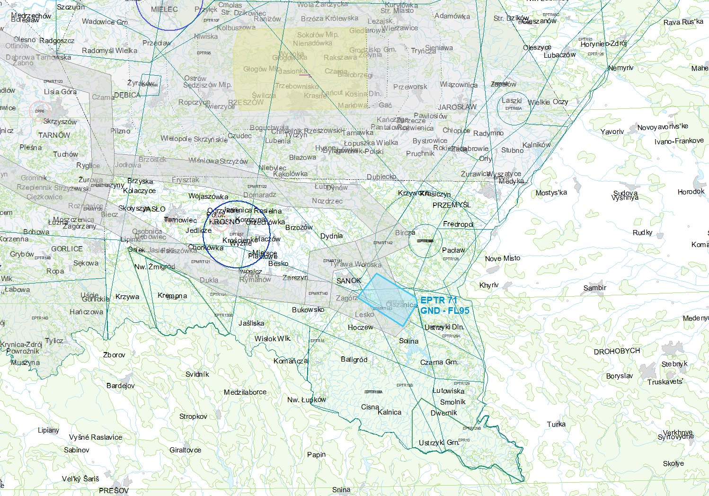

- UZASADNIENIE

Zmiana w rejonie lotniska Kraków-Pobiednik wynika z wniosku APP Kraków, który zwrócił uwagę na konieczność uporządkowania zasad wykonywania lotów w przestrzeni bezpośrednio sąsiadującej z przebiegiem procedur dolotowych do lotniska EPKK. W rezultacie zmiany rejony działalności sportowo-rekreacyjnej (opublikowane wcześniej na podstawie ERNIP3 – „Procedury Zarządzania Przestrzenią Powietrzną”, obowiązującego na podstawie Rozporządzenia Wykonawczego Komisji (UE) 2019/123 z dn. 24 stycznia 2019) zostaną zastąpione przez niesklasyfikowane strefy TRA, jednoznacznie opisane w powszechnie obowiązujących przepisach krajowych. Zasady aktywności stref TRA będą opisane tak jak obecnie, w porozumieniu o współpracy. Tym samym zmieni się jedynie forma czasowego wydzielania przestrzeni powietrznej na potrzeby lotów Aeroklubu Krakowskiego, a nie jej skutek operacyjny. W założeniu wyeliminuje to niejednoznaczności w interpretacji zasad wykorzystania stref.

Zmiana w rejonie lotniska w Mirosławicach pozwoli Aeroklubowi Dolnośląskiemu na kontynuację prowadzenia działalności szkoleniowej po usunięciu rejonu typu AREA.

Strefa TRA w rejonie Bezmiechowej pozwoli na zabezpieczenie potrzeb szkoleniowych Akademickiego Ośrodka Szybowcowego.

